令和6年10月1日

令和６・７年度　ＮＰＯ法人千葉自然学校

常勤職員　募集

自然体験、アウトドア活動、環境教育など体験活動の

スペシャリストを目指す方を募集します

当法人は千葉県内における自然体験活動団体をつなぐネットワーク型の自然学校として、平成15年より活動を行っています。自然体験を通して、千葉県の里山・里海の保全と地域の活性化を目指しています。また、ネットワーク会員との連携を強化し、県内全域で幅広い世代を対象とした自然体験活動を実施しています。この度令和６年度また令和7年度からともに働く常勤職員を募集します。

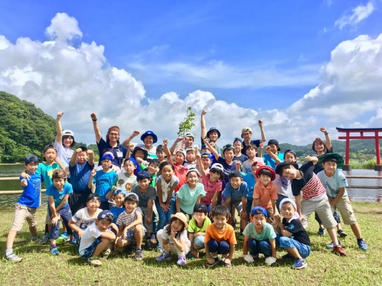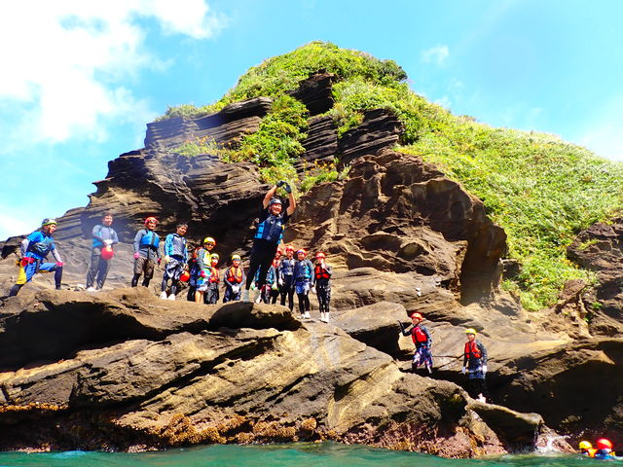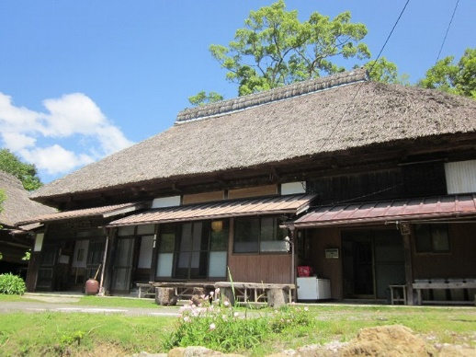

■勤務地

１．千葉県立君津亀山少年自然の家(千葉県君津市笹字片倉1661－1)

２．南房総市大房岬自然の家(千葉県南房総市富浦町多田良1212－23)

３．千葉県立大房岬自然公園（千葉県南房総市富浦町多田良1212-29）

4.NPO法人千葉自然学校　千葉事務所（千葉県千葉市中央区富士見2-3-1　塚本大千葉ビル7階）

※千葉自然学校が管理運営を行っている他施設への異動・転勤あり

■業務内容

１．指導系…施設管理、運営、その他主催事業、外部からの受託事業等

■募集人員　若干名

■求める人材

　下記のような人材を求めています。

＜共通＞

〇コミュニケーション力、コーディネート力を有する方、人と一緒に仕事をすることが好きな方

〇青少年教育、環境教育、野外教育、自然体験活動に関する知識・経験等を有する方（または志す方）

〇パソコンに関する知識・経験・資格等を有する方

〇大学・短大・専門学校の新卒者および経験者

○普通自動車免許(または勤務開始までに取得予定の方)

■雇用形態

　【常勤スタッフ】

・採用から6カ月の間は試用期間とし有期雇用とする。

　※試用期間終了後に、本人及び当法人の双方が希望したときは、無期雇用の職員として採用する。

・給与は当法人規定による(基本給＋残業代　月額約22万6000円～)

・交通費支給　上限5万円

・社会保険等あり

・公休休暇数　年109日

・夜勤、宿直あり(※勤務地による)

・有給休暇制度あり

■お問い合わせ

ＮＰＯ法人千葉自然学校

電話：043-227-7103（平日10時-18時）FAX：043-202-7237　E-mail：info＠chiba-ns.net